ПОЛОЖЕНИЕ
о проведении ежегодной акции «Помоги зимующим птицам»
1. Общие положения
Организатором акции «Помоги зимующим птицам» (далее, Акция) является Муниципальное автономное учреждение дополнительного образования детей г. Хабаровска «Детский экологический центр «Косатка» (далее, Центр).

2. Цели и задачи
Акция проводится с целью привлечения внимания к проблемам недостатков кормовой базы и сокращения мест обитания зимующих птиц на территории города Хабаровска.
Задачи:
- формирование экологической культуры и ответственного отношения к природе;
- вовлечение обучающихся в активную практическую природоохранную деятельность;
- оказание помощи зимующим птицам в трудный для их жизни период.

3. Участники акции
В акции принимают участие обучающиеся, объединения, педагоги Центра, родительская общественность. Принимаются индивидуальные и коллективные работы.

4. Организация и сроки проведения
Акция «Помоги зимующим птицам» проводится с 19 января 2015 года по 1 апреля 2015 года.
В рамках Акции проводятся:
1. Конкурс методических материалов по следующим номинациям:
- «Организационно-методическая» (методические разработки, методические рекомендации по организации и проведению Акции);
- «Эко-просвещение» (тематические беседы, викторины, презентации и т.д.).
Для участия в конкурсе необходимо подать методические разработки согласно требованиям к оформлению методического материала (приложение №1).
Критерии оценки работ.
Материалы, представленные на конкурс, оцениваются по следующим критериям:
1.Творческий подход и разнообразие форм в организации проведения Акции.
2.Логичность, последовательность изложения содержания конкурсных материалов.
3.Новизна и перспективность использования конкурсного материала.
4.Качество оформления информационного материала.

2. Конкурс дневников наблюдений за птицами в местах подкормок
для учащихся 7-16 лет.
Общие требования: дневники принимаются в печатном (или рукописном) варианте.
Дневник наблюдений оформляется в соответствии с приложением № 2
Работы принимаются до 15 марта 2015 года. Выставка конкурсных материалов будет размещена в помещении МАУДОДДЭЦ «Косатка».

Критерии оценки работ.
Оценка работ и выбор победителей будет осуществляться по следующим критериям:
1.Регулярность наблюдений.
2.Подробность фиксирования наблюдений.
3.Использование специализированных кормушек (для синиц, поползней, дятлов и т.д.).
4.Разнообразие мест размещения кормушек.
5.Акуратность при оформлении дневников наблюдений.

3. Конкурс творческих работ «Крылатые соседи»
для учащихся 4-16 лет
Общие требования:
В конкурсе участвуют работы:
- декоративно-прикладного искусства;
- рисунки;
- литературные произведения (статьи, сказки, стихотворения, басни, притчи, сценарии).
Работы принимаются до 01 марта 2015 года. Конкурсная экспозиция будет размещена в помещении МАУДОДДЭЦ «Косатка». Работы победителей будут размещены на сайте Центра.
Критерии оценки работ.
Оценка работ и выбор победителей будет осуществляться по следующим критериям:
1. Соответствие теме.
2. Эстетичность оформления работы.
3. Индивидуальность.
4. Соблюдение авторских прав.

4. Конкурс фотографий «Птички и их кормушки».
для учащихся 6-16 лет
Общие требования:
На фотографии должно быть видно, что птица кормится из изготовленной вами кормушки.
Фотографии могут присылаться в печатном виде (формат 20*30).
Конкурсные работы принимаются до 1 марта 2015 года в МАУДОДДЭЦ «Косатка» по адресу: г. Хабаровск, ул. Кочнева,6, тел. 33-57-61, DECKosatka@yandex.ru

5. Подведение итогов
Победители и призеры Конкурса в каждой из номинаций награждаются дипломами Центра.
Итоги о проведении Акции будут размещены на сайте http://deckosatka.ippk.ru/.

Приложений № 1
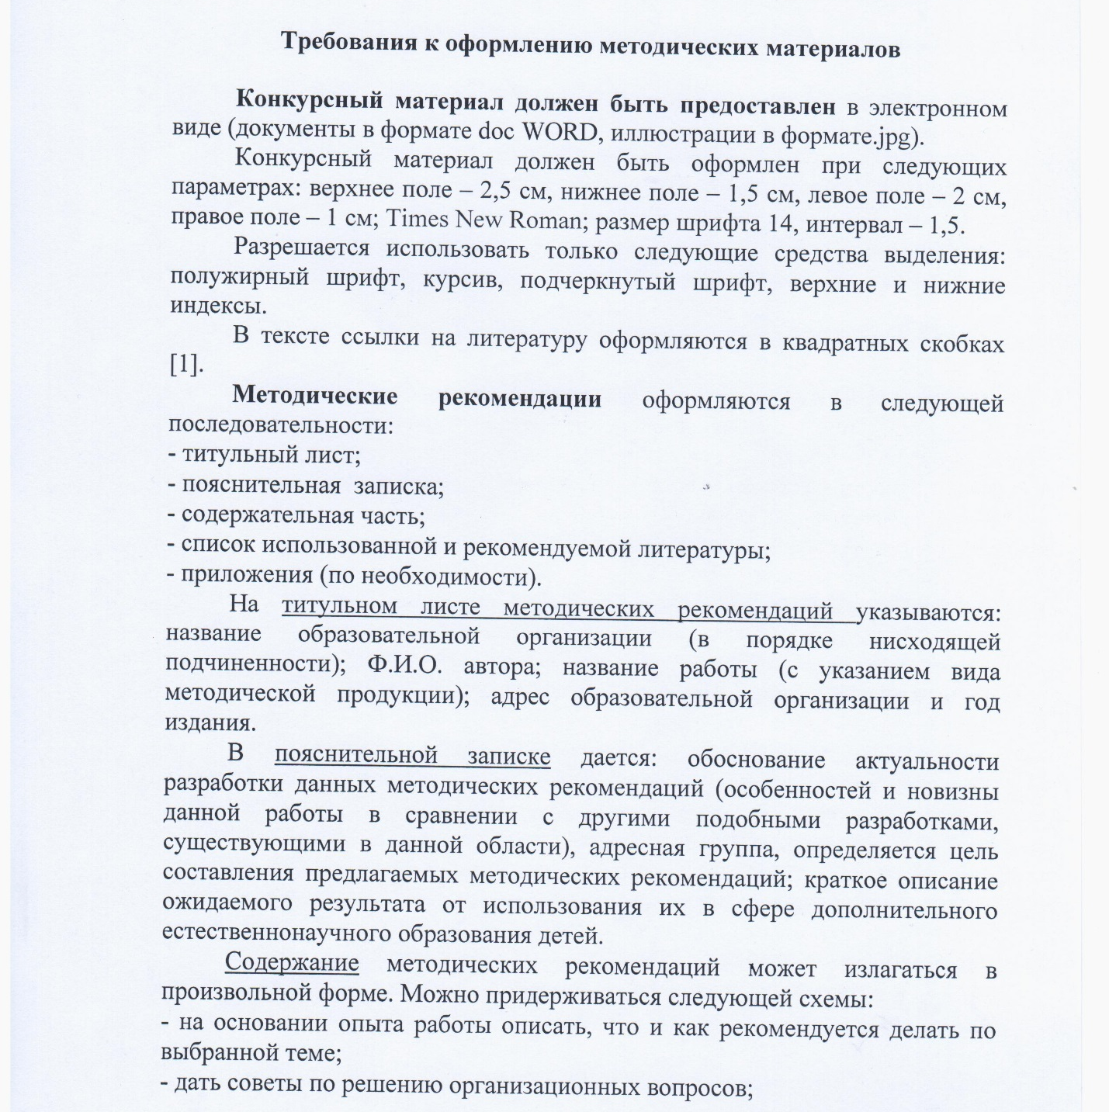

Приложение 2

«Птичий дневник» (наблюдения за птицами и уход за кормушками)

Дата | Место | Вид корма в кормушке | Наблюдения | Фото
25.12.13* | В парке возле школы | Семена подсолнечника | Поползни, синицы, (всего 19 особей), замечены снегири. Досыпали семечки. | +
15.02.14 | На территории жилмассива (во дворе по адресу …) | Семена подсолнечника, пшено, несолёное сало, крошки хлеба. | Стая свиристелей (7 особей), 3 снегиря кормились на рябине: на кормушке 5 синиц клевали кусочки сала. Воробьи (4) - хлебные крошки. | +

*Курсивом обозначены примеры

